УКРАЇНСЬКА МОВА. 5 КЛАС
Завдання: розташуйте слова в алфавітному порядку. (Будьте уважні, серед запропонованих слів можуть траплятися слова з помилкою. Пропускайте їх).
Підкресліть у кожному слові другу літеру. Закодуйте останнє слово. Відкрийте конверт з відповідним кодом.

З-ЗА, ЗКАЗАТИ, ЗРИВАТИ, ЗНАВЕЦЬ, ЗИРКАТИ, ЗОРЯ, ЗМАГАННЯ, ЗИМУВАТИ, ЗРИНУЛА, ЗОЛОТО, ЗУСТРІЧ, ЗМІЯ, ЗСАДИТИ, З ТОБОЮ, ЗТИШИВСЯ.
(Розумним рости)
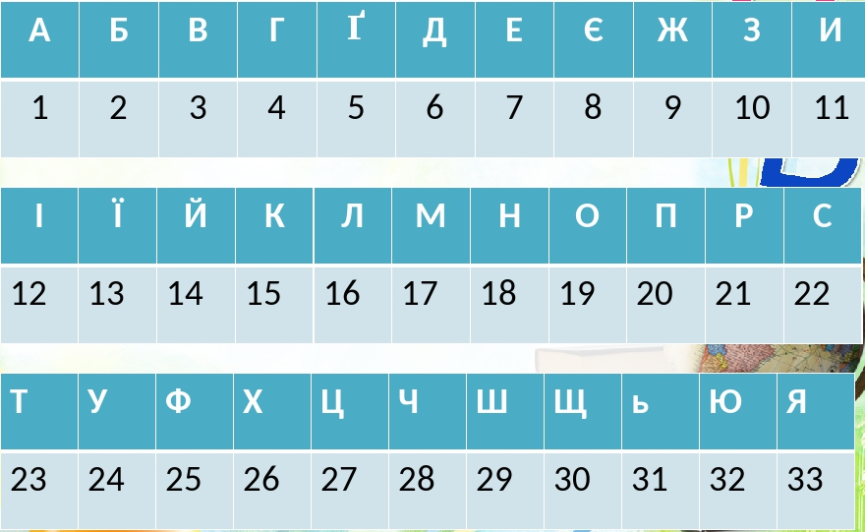
Код – 21-19-22-23-11

УКРАЇНСЬКА ЛІТЕРАТУРА. 7 КЛАС
Завдання: Заповніть пропуски, вказавши рік, коли відбулася подія, про яку розповідається в тексті. Останні цифри кожного року додайте до прикладу, орієнтуючись за кольоровими підказками. Розв’яжіть приклад.

Тарас Григорович Шевченко народився 9 березня ….. року.
Рання творчість митця позначена виходом у світ ….. року поетичної збірки «Кобзар». У …... році Тараса Григоровича викуплено з кріпацтва. Поетичну творчість доби ….. - ….. можна вважати «золотою порою» Шевченка-поета. Третій період творчості – це так звана невольницька поезія - ….-….

(…. + …. + …. + …. + ….)*…. = _______

